МІНІСТЕРСТВО ОСВІТИ І НАУКИ УКРАЇНИ

НАЦІОНАЛЬНИЙ ТЕХНІЧНИЙ УНІВЕРСИТЕТ
“ХАРКІВСЬКИЙ ПОЛІТЕХНІЧНИЙ ІНСТИТУТ”

Кафедра “Програмної інженерії та інтелектуальних технологій управління”

ЗВІТ
З лабораторної роботи №8
За темою: «Жадібні алгоритми. Задача про заявки»

Виконав:
студент групи КН-224Б
Макаренко Максим Олександрович

Перевірив:
Кізілов Олексій Сергійович

Харків - 2025.
Хід роботи
Алгоритм розв'язання задачі про вибір заявок.
Необхідно:
- Упорядкувати заявки за зростанням часу закінчення.
- Надати множині заявок (відповіді) значення порожньої множини.
- До множини заявок відповіді включити першу (після упорядкування) заявку.
- Знайти у переліку першу заявку, що починається не раніше закінчення останньої, включеної у відповідь.
- Включити знайдену заявку до множини заявок (відповіді).
- Два попередні кроки повторювати доти, поки при пошуку чергової заявки не буде досягнуто кінця переліку заявок.

route.cpp
#include <iostream>
#include <vector>
#include <algorithm>
using namespace std;

int main() {
const int m = 4, n = 5;
int grid[m][n] = {
{3, 2, 7, 4, 12},
{11, 8, 9, 1, 5},
{8, 6, 7, 13, 10},
{2, 9, 4, 7, 3}
};
cout << "початкова матриця:\n";
for (int i = 0; i < m; i++) {
for (int j = 0; j < n; j++)
cout << grid[i][j] << "\t";
cout << endl;
}
int dp[m][n];
dp[0][0] = grid[0][0];

for (int j = 1; j < n; j++)
dp[0][j] = dp[0][j-1] + grid[0][j];

for (int i = 1; i < m; i++)
dp[i][0] = dp[i-1][0] + grid[i][0];

for (int i = 1; i < m; i++) {
for (int j = 1; j < n; j++) {
dp[i][j] = max(dp[i-1][j], dp[i][j-1]) + grid[i][j];
}
}

cout << "\nМаксимальна вага маршруту: " << dp[m-1][n-1] << endl;

cout << "Матриця ваг маршруту:\n";
for (int i = 0; i < m; i++) {
for (int j = 0; j < n; j++)
cout << dp[i][j] << "\t";
cout << endl;
}

return 0;
}

Результат роботи програми:

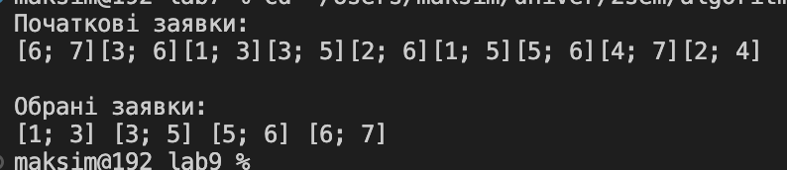

Висновок
У ході виконання лабораторної роботи №9 було досліджено та реалізовано класичний жадібний алгоритм для розв’язання задачі про вибір максимальної кількості сумісних за часом заявок на проведення занять в одній аудиторії.
Ця задача належить до категорії комбінаторних задач, у яких потрібно вибрати підмножину з набору інтервалів таким чином, щоб вони не перекривались. Жадібний підхід полягав у попередньому сортуванні заявок за часом їх завершення, після чого послідовно відбирались лише ті заявки, які не конфліктують із уже обраними.
Під час виконання роботи було:
- детально проаналізовано і обґрунтовано жадібну стратегію вибору;
- реалізовано програму, яка ефективно виконує відбір несумісних заявок за O(n log n) часу;
- на прикладі з 9 заявками показано, як алгоритм обирає оптимальну підмножину з чотирьох заходів.
Отримано практичні навички в роботі з інтервалами, сортуванням за користувацькими критеріями, а також засвоєно принцип локального оптимального вибору, характерного для жадібних алгоритмів. Було продемонстровано, що жадібний підхід може дати оптимальне рішення для задачі, яка має властивість оптимальності підструктури.
Таким чином, лабораторна робота дозволила закріпити знання про жадібні алгоритми як ефективний та інтуїтивно зрозумілий підхід до вирішення ряду практичних задач з оптимізації.

